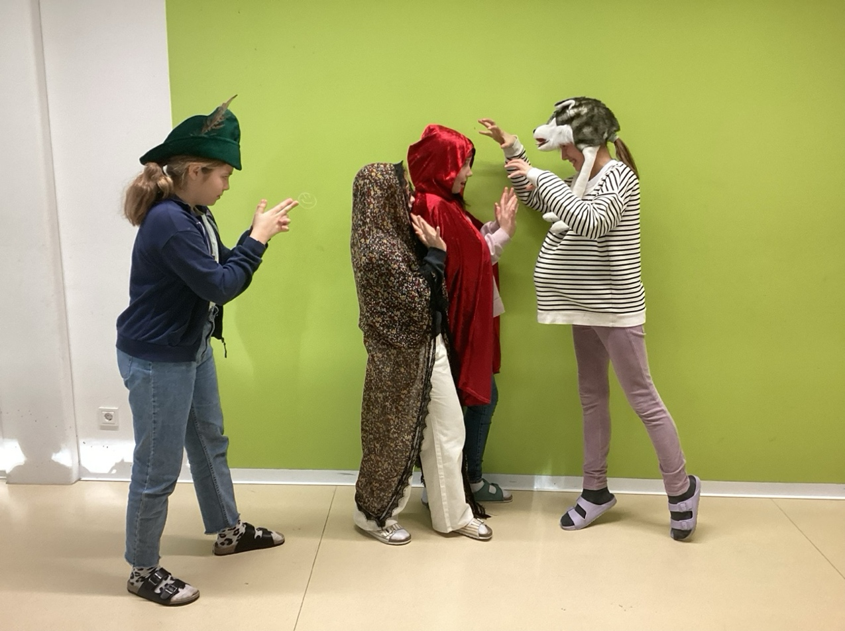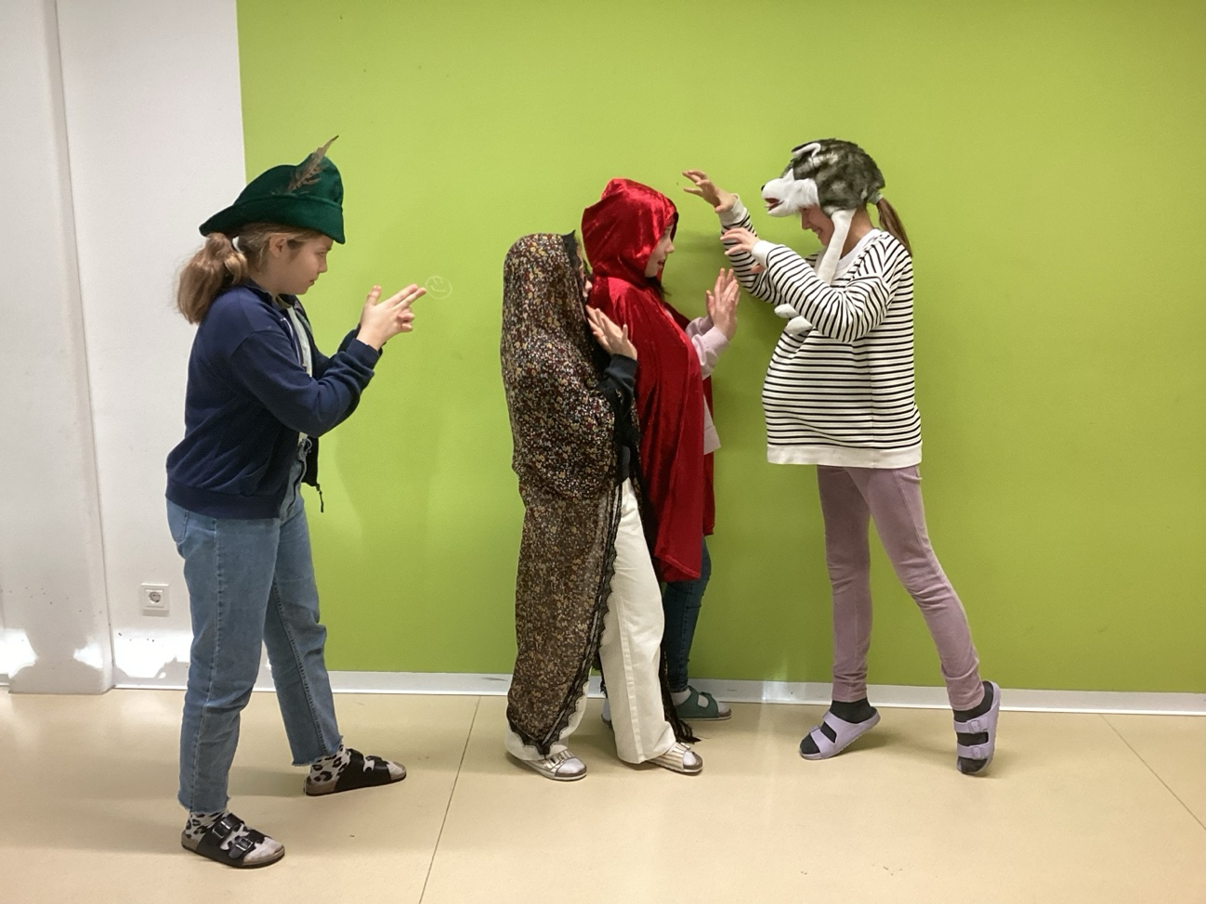

Heidi – Oma: Ich habe große Angst, denn der große böse Wolf wird das Rotkäppchen und mich auffressen. Aber Gott sei Dank ist der Jäger schon da, um den Wolf zu erschießen. In dem Bauch von dem Wolf ist es bestimmt nicht gemütlich. Wie komme ich nur aus dieser Situation raus? Ich erzähle erstmal, wie das passiert ist: Als ich gemütlich in meinem Schaukelstuhl saß, stürzte ein Wolf herein. Er zwang mich aus meinem Haus zu gehen. Überrascht ging ich mit. Schon nach kurzer Zeit war das Rotkäppchen da. Und da wollte er uns auch schon fressen. Doch da ging der Jäger seine Wege und er erschoss den Wolf.

Sylvie - Jägerin: Ich werde dich erschießen! Hoffentlich schaffe ich es noch, bevor der böse Wolf die Großmutter und das Rotkäppchen auffrisst! Schon so lange jage ich hinter dem Wolf her. Er machte schon so viel Unheil. Endlich habe ich ihn erwischt! Ich musste noch nie so lange warten, um ein Tier zu erschießen! Ich bin sehr stolz auf mich, dass ich es geschafft habe! Der Wolf ist sehr böse und versucht andere Menschen zu fressen.

Juna - Rotkäppchen: Ich habe schreckliche Angst davor, von dem Wolf gefressen zu werden. Der große böse Wolf wird die alte Großmutter und mich jeden Augenblick fressen. Zum Glück ist der starke und mutige Jäger zu Hilfe gekommen und wird den grässlichen Wolf erschießen! Aber wie ist das bloß passiert? Als ich zu meiner Großmutter ging, fragte mich der böse Wolf bereits, wo ich hin ging. Und als ich dann bei der Großmutter ankam, überraschte mich der Wolf bereits in ihrer Hütte. Nun mochte er mich fressen. Wie komme ich bloß aus dieser Notlage heraus?

Melisa - Wolf: Ich will das Rotkäppchen und die alte Großmutter fressen. Mhhhhh. Die sehen aber lecker aus. Doch da sehe ich den Jäger. Ich kriege Angst und versuche die beiden möglichst schnell zu fressen. Vielleicht schaffe ich doch noch den blöden Jäger zu verschlingen. Schon zu spät. Er hebt die Pistole und zielt damit auf mich. Im selben Augenblick ergreife ich die Flucht. Da erschießt er mich!